 | COLÉGIO PEDRO II - CAMPUS SÃO CRISTÓVÃO III  1ª SÉRIE – MATEMÁTICA II  NOME:

REFORÇO 4 – MAT II – RAZÕES TRIGONOMÉTRICAS NO TRIÂNGULO RETÂNGULO

1) Num triângulo retângulo β é um ângulo agudo e senβ = . Encontre cosβ e tgβ.

2) Num triângulo retângulo α é um ângulo agudo e cosα = . Encontre senα e tgα.

3) Num triângulo retângulo θ é um ângulo agudo e tgθ = 2. Encontre cosθ e senθ.

4) Calcular o perímetro do triângulo retângulo ABC da figura, sabendo que o segmento BC é igual a 10 cm e cos α = 3/5.
5) Calcular a altura de um poste visto sob um ângulo de 60º por um observador com 1,80 m de altura que se encontra a 10 m do poste.

6) Uma rampa lisa de 20 m de comprimento faz um ângulo de 30º com o plano horizontal. Uma pessoa que sobe essa rampa inteira se eleva verticalmente de quanto?

7) Uma escada está encostada na parte superior de um prédio de 50 m de altura, e forma com o solo um ângulo de 60º. Determine o comprimento da escada.

8) Uma escada com pé na rua faz um ângulo de 30º com a horizontal, quando seu topo se apóia num edifício de um lado da rua e um ângulo de 60º, quando o apoio é feito no edifício do outro lado. Tendo a escada 20 m de comprimento, qual a largura da rua? (considere $\sqrt{3}=1,7$)
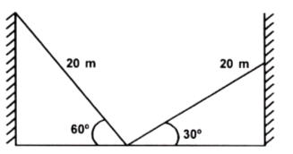

9) Calcule o perímetro do trapézio isósceles da figura.

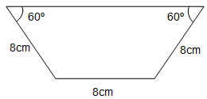

10) (UFRS) Uma torre vertical é presa por cabos de aço fixos no chão, em um terreno plano horizontal, conforme mostra a figura. Se A está a 15m da base B da torre e C está a 20m de altura, comprimento do cabo AC é:
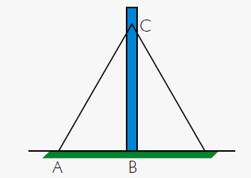

a) 15m b) 20m c) 25m d) 35m e) 40m

